Línea del Tiempo
tema: ´´La Comunicación´´´
Juan Ignacio Gonzalez

Edad de la Piedra Antigua
La Comunicación en esta época era a través de Señales de Humo:
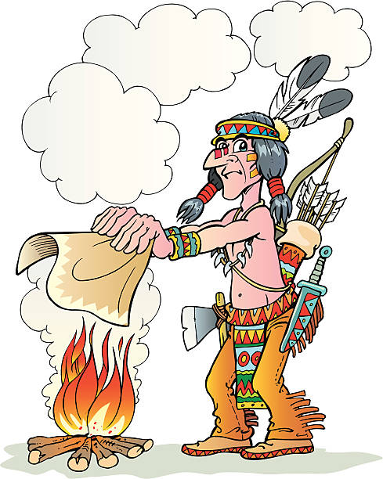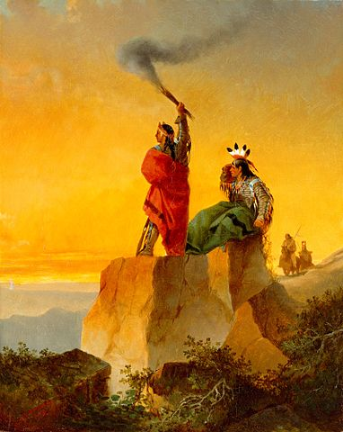
Edad de la Piedra Nueva

En esta edad se usaba el Hablar:

Por signos y señales: oral, sonidos, gestos, señales, gritos gruñidos
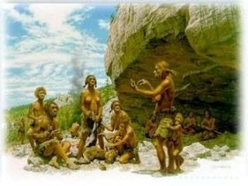

Edad de los Metales

Empezó la Escritura:
Mientras la vida en las ciudades se iba haciendo mas compleja, hubo que inventar la escritura y surgió el alfabeto

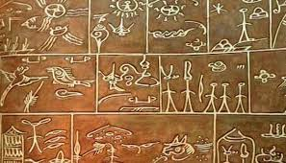
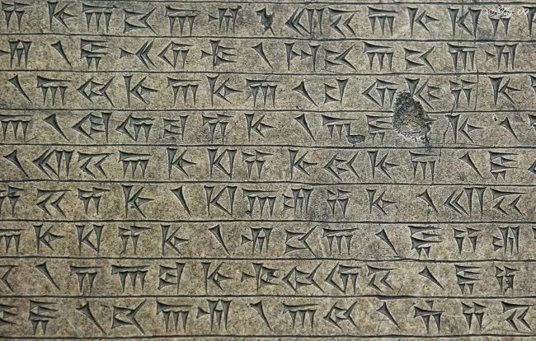
EDAD DEL AGUA Y EL VIENTO
Se creo el Diario:
Surgió la imprenta, de copiar a mano, puede fabricarse grandes cantidades, divulgando el saber por todas partes del mundo..
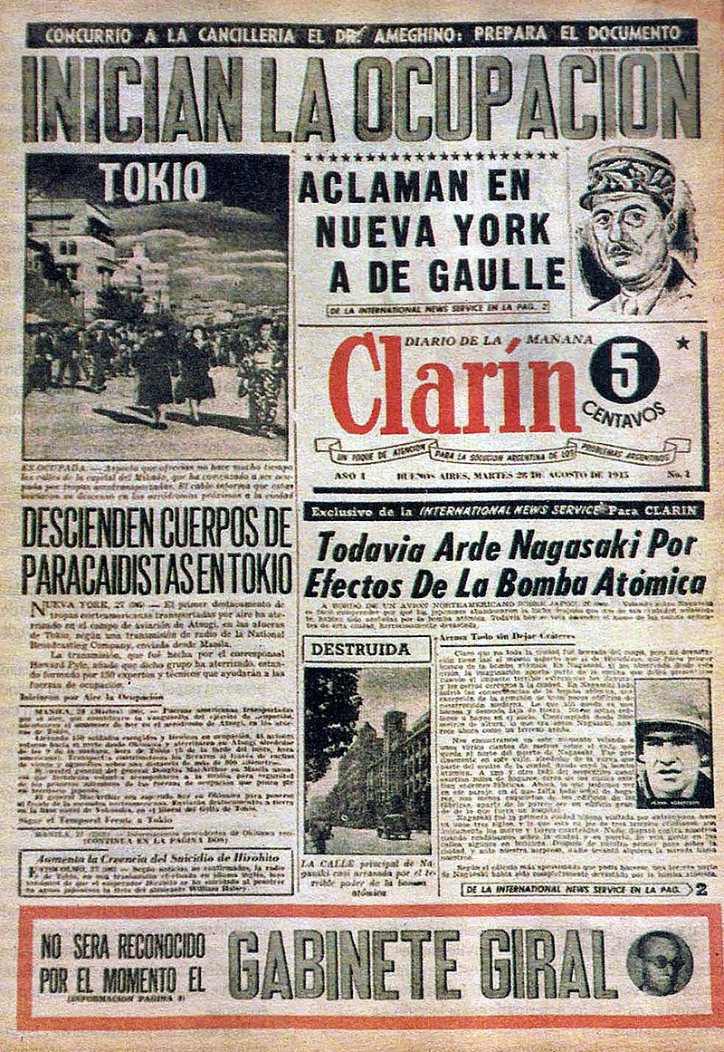
Edad de la Revolución Industrial.
Se creo el Teléfono y el Telégrafo:
Al final de esta edad con el comienzo de la electricidad se invento el
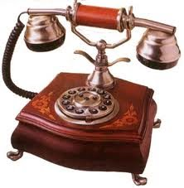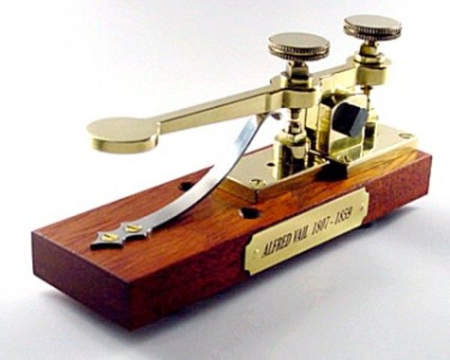

Edad de la Electricidad
Se creo la Radio:

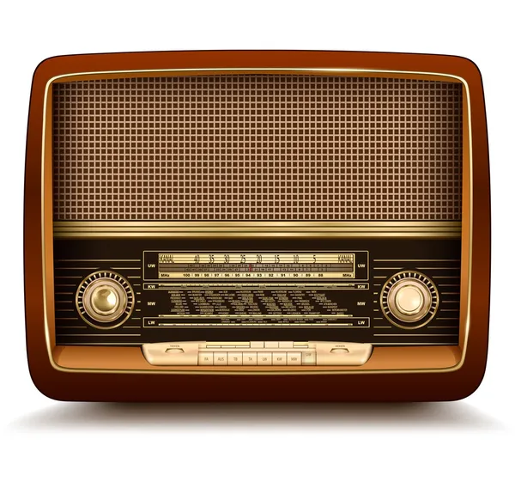
Edad de la Electrónica
Se creo el Correo Electrónico:
Se desarrollan las grandes redes de comunicación telefónica fijas y móviles aparece el correo electrónico


Edad de la Información y las Telecomunicaciones
Se creo las Redes Sociales:
Permitiendo unir al mundo como nunca antes, sin duda, ah de acelerar mucho mas el avance tecnológico


